Лабораторна робота № 5
Тема. Основи тестування програмного забезпечення. Пошук дефектів у програмному застосунку ListBoxer
Мета: набуття практичних навичок застосування різних технік ручного тестування та опису виявлених дефектів у вигляді баг-репортів.
1.Завантажити десктопну програму «ListBoxer»
2.Інсталювати програму ListBoxer на свій комп’ютер.
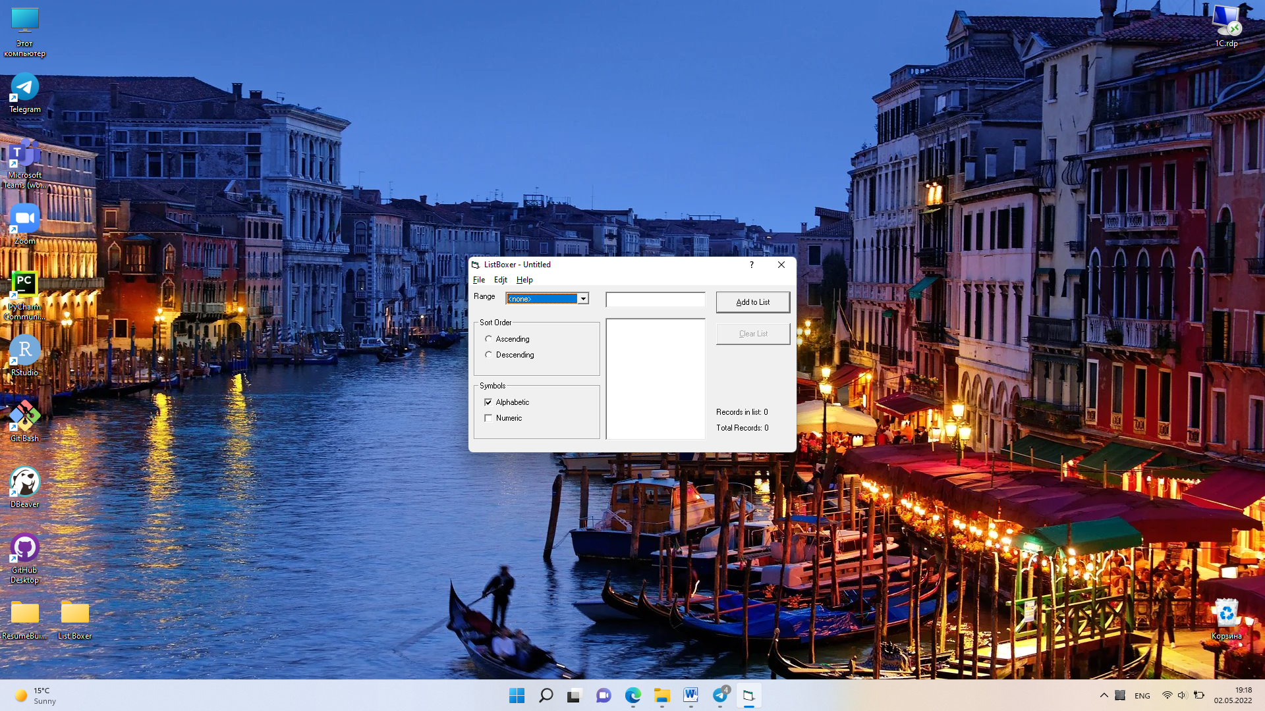

3. Занотувати у звіт короткий опис функціоналу цієї програми
Функціонал програми

Програма має 2 режими роботи
- Алфавітний режим.
- Цифровий режим.
В алфавітному режимі є можливість вводити рядки,
складаються з букв. Довжина рядка від 1 до 8 символів. Діапазон
вводяться букв від "a» до «z» і від «A»до "Z". Введення інших символів в
цьому режимі не допускається. Даний режим активізується вибором
checkbox "Alphabetic".
У цифровому режимі є можливість вводити числа в діапазоні
від 0 до 9999. Даний режим включається вибором checkbox "Numeric"

4. Провести тестування ListBoxer з використанням різних технік, знайти якомога більше багів.
5. Усі знайдені баги подати у вигляді баг-репортів у звіті.
ID | Action | Expected result | Actual result | Pass/  Faill | Bug
1 | - Відкрийте програму  - Відкрийте меню  - <Range> | Меню без пустих рядків | Відкриється меню с рядком у якому не має значень | Faill | Помилка  в меню  Range
2 | - Натисніть на галочку <Numeric>  - У пусте поле навпроти кнопки <Add to list> ввеліть: 1, 10, 100  - Відсортуємо список за параметром “Descending”(нисхідний) | 1, 10, 100 | 100, 1, 10 | Faill | Помилка фільтрування
3 | - Натисніть на галочку <Numeric>  - У пусте поле навпроти кнопки <Add to list> ввеліть: 45, 5  - Відсортуємо список за параметром “Ascending”(Висхідний) | 45, 5 | 5, 45 | Fail | Помилка фільтрування
4 | - Натисніть на галочку <Alphabetic>  - Введіть символ $ |  | $ | Fail | Ввод заборонених символів
5 | - Відкрийте програму | Edjt | Edit | Fail | Меню Edit записано с помилкою

